# Mexique

## Séjour au Hard Rock Hotel Los Cabos 5* - Cabo San Lucas

### Séjour

## Programme

#### Jour 1 : France - Cabo San Lucas

Rendez vous des participants à l'aéroport. Décollage pour Los Cabos. Arrivée à Los Cabos. Accueil par votre chauffeur et transfert à votre hôtel Hard Rock Hotel Los Cabos 5*

Installation. Diner et nuit à l'hôtel

#### Jour 2 à 8 : Hard Rock Hotel Los Cabos 5* - Cabo San Lucas

Vous logerez en formule All inclusive.

Situé dans le complexe résidentiel Diamante à Cabo San Lucas, le Hard Rock Hotel Los Cabos offre des vues imprenables sur l’Océan Pacifique et sur une magnifique promenade de sable blanc, qui s’étend sur environ un kilomètre. Le premier aperçu de la structure qui descend la route pour se rendre au complexe est une vue spectaculaire sur le hall, qui grâce à son emplacement, accueille les clients depuis une porte qui donne la vue sur l’océan. Capable de satisfaire les besoins des voyageurs modernes, y compris des familles mais aussi des adultes, le Hard Rock Hotel tout compris de Los Cabos est devenu un lieu très prisé de Cabo San Lucas, un lieu qui mérite d’être visité.

#### Jour 8 : Cabo San Lucas - Départ

Transfert vers l'aéroport de de Los Cabos selon l'horaire de votre vol.

Formalités. Décollage pour la France. Repas et nuit à bord.

#### Jour 9 : Arrivée en France

Arrivée en France

## Hébergement.

**Votre hôtel.**

Hard Rock Hotel Los Cabos 5* - Cabo San Lucas

Situé à Cabo San Lucas, à 1,6 km du port de plaisance de Cabo San Lucas, l’Hard Rock Hotel Los Cabos dispose d’un restaurant, d’un parking privé gratuit, d’une salle de sport et d’un bar. L’établissement propose une connexion Wi-Fi gratuite dans l’ensemble des locaux, un service d’étage et un club pour enfants. Vous pourrez profiter d’une piscine extérieure, d’un bain à remous, d’une réception ouverte 24h/24 et d’un programme d’animations en soirée.

Ce complexe hôtelier sert un petit-déjeuner américain ou un petit-déjeuner à la carte.

Le Hard Rock Hotel Los Cabos, établissement 5 étoiles, possède un sauna et une aire de jeux pour enfants.

Doté d’un centre d'affaires, le logement comporte un centre d’affaires.

El Arco se trouve à 2,4 km, et le couloir de Los Cabos est à 17 km. L'aéroport international de Los Cabos est le plus proche, à 40 km du Hard Rock Hotel Los Cabos. Un service de navette aéroport est proposé moyennant un supplément.

Hard Rock Hotel Los Cabos ne connaît pas de limites, nous avons pris tout le génial du Rock & Roll et en avons fait des vacances qui doivent être vécues pour le croire. Cela signifie l'accès à des équipements tout compris incroyables, comme des repas expérientiels dans 8 restaurants de classe mondiale, des cocktails sans fin, des divertissements légendaires et tout ce qu'il y a de mieux dans tous les domaines. C'est toute la journée. Toute la nuit. Tout Inclus.

**All Inclusive**

Hébergement 5 étoiles

Restauration décontractée et à la carte

Boissons (alcoolisées et autres)

De délicieuses collations

Service en chambre 24h/24 et 7j/7

Sports terrestres

Centre Fitness

Service au bord de la piscine

Activités quotidiennes

Divertissement en soirée

Divertissement en direct

Wi-Fi gratuit dans la chambre et dans tout le complexe

Stationnement gratuit

Pourboires inclus

**Les Chambres**

Lorsque l'océan est votre bande originale, il est facile de se perdre dans l'instant présent. Allez-y, sortez sur le balcon et invitez le rythme de la mer à se mêler aux ondes sonores électriques des plus grands musiciens de notre époque. Ensuite, imprégnez-vous de toutes ces bonnes vibrations dans le confort de votre bain à remous extérieur. Vivez comme une légende avec des repas en chambre 24h/24. Et découvrez tout le service non-stop que vous pouvez gérer. Parce qu'au Hard Rock Hotel Los Cabos, chaque client n'est rien de moins qu'une rock star.

Les chambres possèdent :

Baignoire balnéo

Salle de bain privée avec douche et double vasque

Terrasse avec un canapé, une chaise et une table

Mini bar avec soda, eau en bouteille, jus de fruits et bière locale.

TV HD à écran plat avec technologie plug-and-pay.

Eau purifiée en bouteille

Literie Sleep Like a Rock® en coton égyptien 300 fils

Produits de bain Rock Spa®

Peignoirs & Pantoufles

Balance

Coffre-fort numérique dans la chambre (taille d'un ordinateur portable)

Climatisation à contrôle individuel

Cafetière expresso / américaine

Téléphone direct

Radio-réveil sans fil compatible Bluetooth

Sèche-cheveux

Défroisseur vapeur

Internet sans fil inclus

Restauration en chambre 24h/24

Service de préparation à la nuit sur demande

Chaînes de musique en streaming gratuites

*Les types de chambres.*

*- Deluxe Platinum - Vue sur mer - Lit King Size ou 2 Lits Queen*

Considérez ceci comme votre laissez-passer tout accès à l'excès, dégoulinant à la fois de luxe et de vues sur l'océan. Disponible en très grand ou deux grands lits, tous dotés de draps en coton égyptien 300 fils.

*- Rock Royalty Deluxe Platinum - Vue sur Mer - King Size*

ci, le luxe ne connaît pas de limites. Dormez comme un dieu du rock sur un lit king-size en coton égyptien 300 fils. Admirez ensuite la vue magnifique tout en profitant de toutes les commodités de Rock Royalty.

*- Junior Suite - Vue sur Mer - King Size*

Nous aimons nos vues sur l'océan comme nous aimons nos rock stars - de près et personnelles. Admirez le spectacle depuis votre grand lit king-size avec vue panoramique.

*- Rock Suite - Vue sur mer -1 Chambre avec 1 Lit King Size Ou Avec 2 Chambres et 2 Lits Queen Size Supplémentaires*

Découvrez Los Cabos dans toute sa splendeur de sable blanc avec cette beauté au bord de la plage. Disponible dans une chambre avec un lit king-size, ou deux chambres avec deux lits queen et une salle familiale et salle à manger adjacentes.

*- Deluxe Swim-up - Vue Sur Mer - King Size*

Vues haut de gamme avec une piscine pour couronner le tout. Profitez de tout cela depuis votre lit king-size, nous avons emballé ces fouilles légendaires avec des extras non-stop et un luxe sans limite.

*- Rock Suite Swim-up - Vue sur Mer - 1 Chambre avec 1 Lit King Size Ou Avec 2 Chambres et 2 Lits Queen Size Supplémentaires*

Vous voulez profiter du meilleur des deux mondes ? Cette suite offre à la fois une vue sur l'océan et un accès à la piscine - la quintessence de la vie en grand. Disponible dans une chambre avec un très grand lit ou deux chambres avec un très grand lit et deux grands lits, toutes dotées de draps en coton égyptien 300 points.

**Restauration**

Au Hard Rock Hotel Los Cabos, le monde vous appartient. Littéralement. Parce que vous êtes sur le point de vous régaler de la meilleure cuisine du monde. Des restaurants proposant des aventures culinaires allant de la fusion asiatique chic aux plats italiens faits maison réconfortants se tiennent à votre disposition. Tout est bon et tout est inclus. Ne vous inquiétez pas, nous avons votre cavalier. Ce qui signifie que tous les bars sont entièrement approvisionnés avec vos vins, spiritueux et bières préférés. Lorsque vous êtes ici, nous nous occupons de vous.

Qu'il s'agisse d'une bouchée rapide à la charcuterie ou d'une séance intime, nous avons 8 restaurants qui sont parfaits pour tous les goûts. Profitez de Ciao pour des plats italiens traditionnels. Obtenez votre dose de sushi chez Zen. Descendez avec du rodizio brésilien à Ipanema. Ou laissez-vous tenter par une tarte croustillante au four en brique de Pizzeto. Des ingrédients exotiques et une cuisine inspirée ne sont que quelques-uns des avantages que vous apprécierez lors de cette visite tout compris.

- Zen restaurant

- Ciao

- Ipanema

- The Market

- Los Gallos

- Toro

- Pizzeto

- Cafetto

- In-room Dining

**Loisirs**

Essayez-vous à une partie de golf sur nos terrains de golf de niveau championnat et devenez une légende du golf. Ensuite, plongez dans l'une de nos piscines étincelantes et flottez et détendez-vous

*Les piscines :* Les orteils dans l'eau ? En ce qui concerne nos piscines, vous aurez envie de plonger complètement. Le Hard Rock Hotel Los Cabos dispose de 5 vastes piscines comprenant des bars dans l'eau, des toboggans et des balançoires ombragées pour des dîners romantiques ou des soirées cinéma. Alors, entrez, l'eau est parfaite.

- Lyric Pool

- Eden Pool

- Legendary Pool

- Pulse Pool

- Rhythm Pool

- Red Pool

- Toboggans

*Le Golf :*

Los Cabos est considérée comme la capitale du golf au Mexique puisque leurs parcours se retrouvent dans les classements les plus importants au monde. Faites appel à notre personnel professionnel pour confirmer les heures de départ, organiser des leçons et vous aider à louer le club. Assurez-vous de profiter des paysages désertiques luxuriants, des montagnes et des vues sur l'océan des meilleurs parcours de Los Cabos.

*Vous pourrez profitez de nos "Gourmets Expériences " avec supplément :*

- Dégustation de Téquila

- Dégustation de Vin

- Dîner romantique

- Dom Perignon Romantic Dinner

- Chef's Dinner

**Loisirs en Famille**

Au Hard Rock Hotel Los Cabos, les enfants vont bien. Emmenez tout votre entourage en tournée et nous prendrons soin de votre équipage avec une liste d'équipements adaptés aux familles qui ne manqueront pas d'être un succès. Que vous participiez à l'une de nos activités quotidiennes, que vous alliez à la salle d'arcade ou que vous dévaliez l'un de nos toboggans sinueux, ce sont des vacances qui nécessiteront un rappel.

- Hard Rock Roxity Kids Club

Ce coin de paradis à bascule est conçu exclusivement pour les enfants. Ici, ils passeront leurs journées à se faire de nouveaux amis et à profiter de divertissements sans fin, allant de l'artisanat coloré, des jeux amusants, des concerts en direct aux jam sessions épiques.

- The Cavern Club

The Cavern est l'endroit idéal au Hard Rock Hotel Los Cabos pour se réunir en famille et vivre une expérience amusante. Venez jouer au Air Hockey, au billard, à la XBox One, aux jeux de société et à 8 jeux d'arcade. Nous avons ce qu'il vous faut, détendez-vous, vous êtes dans la zone de plaisir

- Magic Lab

Voici le moyen ultime de canaliser le héros de la guitare qui sommeille en vous ! Dans le cadre de votre séjour tout compris, vous bénéficierez d'un enseignement d'experts et d'une formation accélérée sur scène au Music Lab du Hard Rock Hotel Los Cabos. Aucune expérience requise : tous les invités âgés de 12 ans et plus sont invités à jouer. Rassemblez le groupe... vous êtes sur le point de devenir grand.

- Bowling Alley

Notre bowling moderne et flambant neuf vous attend. Amusez-vous avec votre famille et vos amis. La piste de bowling est située au rez-de-chaussée du Moonlight Bar et est équipée de quatre pistes, de boules de bowling, de tables et d'un système de pointage automatique. Dégustez des boissons fraîches pendant que vous planifiez votre prochain strike !

- Tennis Court

Testez votre jeu ou disputez une partie amusante avec votre famille et vos amis sur l'un des deux courts de tennis éclairés.

**Welness Spa**

Ralentissez et détendez-vous au Rock Spa et nous changerons votre vie. Une fois que vous avez rajeuni votre esprit, votre corps et votre esprit, transpirez avec nos options Body Rock. Et vous pouvez toujours vous offrir quelque chose de spécial dans notre salon de beauté chic

- The Legendary Rock Spa

Au Rock Spa®, vous pouvez être sûr de bénéficier d'une intimité, d'un service personnalisé, d'une attention discrète et du summum de la relaxation et de la revitalisation.

- Posh Beauty Salon

Préparez-vous pour une soirée et libérez votre diva intérieure avec une liste complète de soins au Posh® Beauty Salon. Profitez du service sans fin de notre personnel professionnel et bien formé alors que nous portons votre style au niveau supérieur du glamour Rock & Roll. Après tout, vous êtes arrivé. Il est maintenant temps de profiter.

- Body Rock Fitness Beauty

Profitez du centre de remise en forme Body Rock® et réalisez vos meilleures performances avec tout ce dont vous avez besoin pour vous entraîner et vous dépenser pendant votre séjour. Nous nous sommes associés à Technogym pour vous offrir des systèmes d'entraînement élégants et innovants conçus pour vous garder prêt à monter sur scène.

## Formalités.

**Formalités administratives pour les ressortissants français ou de l'Union Européenne :**

Formalités administratives pour les ressortissants français ou de l'Union Européenne :

Passeport en cours de validité et valable 6 mois après la date du retour.

(Merci de vérifier auprès de l'ambassade ou du consulat du pays concerné).

Tout mineur français quittant le territoire national doit vérifier auprès des autorités compétentes les documents nécessaires à son voyage.

A compter du 26 juin 2012, les enfants ne peuvent plus être inscrits sur le passeport de leurs parents. Ils devront donc voyager avec un document officiel individuel.

Toutefois, les passeports délivrés antérieurement au 12 juin 2006, qui font apparaître des enfants mineurs de moins de 15 ans sur le passeport de leurs parents, demeurent valables jusqu’au terme de leur validité normale.

Ambassade de France au Mexique : http://www.ambafrance-mx.org/

Certains vols s'effectuent avec escale. Si votre avion survole ou fait escale aux Etats-Unis vous aurez besoin d'un passeport ainsi que du formulaire ESTA (informations complémentaires ci-dessous).

AVEZ-VOUS BESOIN D’UN VISA ?

A compter du 21 janvier 2016, le département d’État américain a annoncé l’entrée en vigueur de la restriction suivante :

Toute personne ayant séjourné en Iran, Irak, Soudan ou en Syrie depuis le 1er mars 2011 ou qui a la double nationalité de ces pays devra désormais demander un visa par la voie traditionnelle auprès des représentations consulaires américaines, même si cette personne est un ressortissant d’un pays doté d'un programme d'exemption de visas (ESTA).

Les voyageurs, y compris les enfants, quel que soit leur âge, se rendant aux Etats-Unis pour un voyage touristique, un voyage d'affaires ou un transit, n'ont plus besoin d'être en possession d'un visa à condition de :

1. Présenter un passeport biométrique ou électronique, ou un passeport individuel à lecture optique en cours de validité, émis avant le 26 octobre 2005. A défaut, l'obtention d'un visa sera obligatoire.

La validité du passeport 6 mois après la date de retour n’est pas demandée pour aller aux USA.

2. Avoir reçu une autorisation ESTA.

3. Avoir un billet d'avion aller-retour (prouvant votre sortie du territoire US, qu'importe l'aéroport d'entrée et de sortie).

4. Projeter un séjour de 90 jours maximum (le séjour ne peut être prolongé sur place, le visiteur ne peut pas changer de statut, accepter un emploi ou étudier).

5. Présenter une preuve de solvabilité (carte de crédit, chèques de voyage, etc).

Pour toute information sur les visas, nous vous invitons à consulter le site internet de l’Ambassade http://french.france.usembassy.gov

L’AUTORISATION ESTA

L’ESTA (Electronic System for Travel Authorization) est un formulaire obligatoire à remplir en ligne par tout ressortissant français en prévision de son voyage aux USA. Il permet d’avoir en amont du voyage une autorisation d’entrée aux USA sous le régime du VWP (Visa Waiver Program, remplaçant la traditionnelle « feuille verte »). Parmi les renseignements demandés figurent les noms et prénoms, numéro de passeport, pays de résidence…

Attention : la personne effectuant la réservation  doit obligatoirement faire figurer les mêmes informations nominatives qui sont présentes sur son passeport :

- Dans le process de réservation ( nom sur le billet d’avion)

- Sur le formulaire ESTA

La demande d’autorisation ESTA est obligatoire depuis le 12 janvier 2009 pour tout passager :

- de nationalité française ou d’un pays adhérant au Visa Waiver program - effectuant un déplacement aux USA pour du tourisme et pour moins de 90 jours

- transitant par les Etats-Unis dans le cadre d’un voyage effectué vers un autre pays. Dans ce cas, les demandeurs devront écrire « in transit » dans l’encadré réservé à leur destination finale.

- arrivant sur le territoire américain par voie aérienne ou maritime

Le voyageur devra être doté de cette autorisation de voyage électronique avant d’embarquer sur un avion. Elle sera valable pour une durée de 2 ans ou jusqu’à expiration du passeport.

Le formulaire pourra être rempli au plus tard 72 heures avant le départ mais il est recommandé de le faire aussitôt le voyage planifié.

Adultes et enfants (quel que soit leur âge) seront soumis à cette procédure. Dans la plupart des cas, les agents de sécurité intérieure donneront leur accord en ligne presque immédiatement en renvoyant la mention « autorisation approuvée ». Nous vous conseillons de garder votre numéro d’autorisation, d’imprimer votre document et de le garder sur vous durant la totalité de votre voyage.

La démarche d’obtention du formulaire ESTA est à effectuer par le passager lui-même en amont de son voyage aux USA. L’information communiquée par le client est validée par rapport à son passeport et n’a pas de rapport avec son billet.

Chaque demande d’autorisation ESTA doit être faite individuellement. Il n’existe pas d’ESTA de groupe.

Pour que la demande soit acceptée, les autorités américaines demandent aux ressortissants français d’utiliser leur nom tel qu’il figure sur leur passeport français. Bien qu’il n’existe pas d’obligation de renseigner le nom de jeune fille pour les femmes mariées, les autorités américaines recommandent dans l’intérêt du client, d’indiquer dans la mesure du possible le nom complet, c'est-à-dire les deux noms : nom de jeune fille et nom d’épouse.

Nous vous recommandons d’imprimer votre autorisation ESTA et de la conserver avec vous durant votre voyage. Conservez également votre numéro ESTA durant et après votre voyage pour un futur séjour aux Etats-Unis.

Attention : depuis le 8 septembre 2010, le formulaire ESTA est payant à hauteur de 14 USD par personne. Cette taxe est payable sur le site internet officiel par carte bancaire.

Depuis le 03 novembre 2014, les personnes faisant une demande ESTA doivent désormais répondre à quelques questions supplémentaires : pseudonyme, informations complémentaires sur le passeport, coordonnées du voyageur, ville de naissance, noms et prénoms des parents, personnes à contacter en cas d’urgence, coordonnées de l’employeur, contacts aux Etats-Unis.

Ces nouvelles questions sont obligatoires. Cependant, les voyageurs inscriront UNKNOWN s’ils ne peuvent répondre à l’une des questions, notamment dans le cas où ces derniers n’auraient pas connu leurs parents par exemple.

Les voyageurs étant déjà en possession d’un ESTA en cours de validité ne sont pas tenus de faire une nouvelle demande. L’ESTA en cours sera valable jusqu’à la fin de sa période de validité (2 ans) ou jusqu’à expiration du passeport.

À ce jour, le montant de l’ESTA reste à 14 dollars sur le site officiel https://esta.cbp.dhs.gov/esta/. Certains sites internet proposent l’ESTA à un montant dépassant les 14US$ par personne. Or, ces sites ne sont pas approuvés, associés ni affiliés par le DHS et le gouvernement américain. Nous conseillons aux personnes qui sont dans ce cas d’aller sur le site internet officiel de l’ESTA et de vérifier que leur autorisation ait bien été validée.

Une FAQ en anglais a été mise en place par les Bureaux de Washington à l’adresse suivante : http://www.cbp.gov/travel/international-visitors/esta/enhancements-to-esta-faqs

Pour plus d’informations sur l’ESTA et pour remplir votre demande d’autorisation, nous vous recommandons l’utilisation exclusive du site officiel https://esta.cbp.dhs.gov

LE PASSEPORT

- Passeport à lecture optique obligatoire en cours de validité, émis avant le 25/10/05, et valable 6 mois après la date de votre retour.

- Pour un passeport à lecture optique émis après le 25/10/05, un visa est obligatoire (environ 100 dollars). Les demandes de visa E doivent impérativement être adressées par courrier au Service des Visas Investisseurs, Consulat des Etats-Unis d'Amérique 18, avenue Gabriel 75008 Paris.

En raison du grand nombre de demandes, un délai de 4 à 6 semaines est à prévoir avant l'obtention d'un entretien. Merci d'en tenir compte. http://www.amb-usa.fr/consul/nivfr.htm

Depuis le 12 février 2012, le programme de Secure Flight Overflight s’applique à tous les vols survolant les Etats-Unis.

Cette réglementation a pour but d’améliorer la sécurité des vols en recueillant des renseignements précis sur les passagers pour des fins de comparaison avec la liste de surveillance des Etats-Unis.

**Vérifiez les mises à jour sur le site officiel : https://www.diplomatie.gouv.fr/**

*Concernant les formalités liées à la pandémie de Covid 19, veuillez nous contacter afin de disposer des informations à jour.*

## Transport.

Pour nos séjours au Mexique nous travaillons avec les compagnies aériennes suivantes :

Air France, Delta Airlines, American airlines, Delta Airlines, Klm, Iberia ... ou autre.

Pour les départs de province, en cas d’itinéraire passant par Paris, les pré et post acheminements peuvent s’effectuer en train ou avion au bon vouloir de la compagnie. Les vols peuvent comporter 1 ou 2 escales

Les transferts.

Les transferts aller-retour entre l’aéroport/hôtel sont compris dans nos offres avec vols.

## Inclus dans le prix.

Séjour 7 nuits

Les vols France / Los Cabos / France . 1 bagage de 23 Kgs / personne inclus

Les taxes aériennes à ce jour : 290 € – révisables jusqu’à la facturation finale.

Les transferts aéroport / hôtel / aéroport

7 nuits en hébergement comme stipulés dans le programme ou similaire

All inclusive comme mentionné au programme

## Non inclus dans le prix.

L’assurance Multirisques Covid 19

Les visites non indiquées dans le programme

Le supplément chambre individuelle

Les options

Les pourboires

Les boissons

Les dépenses d’ordre personnel

Les repas non indiqués

## Photos

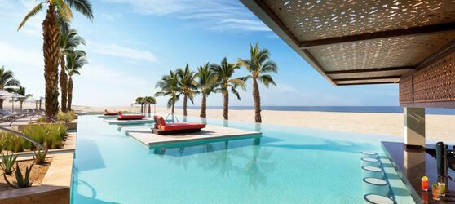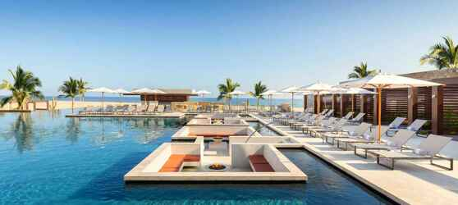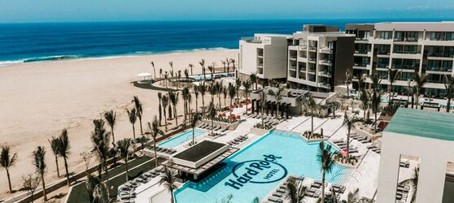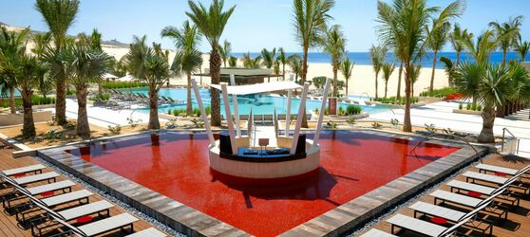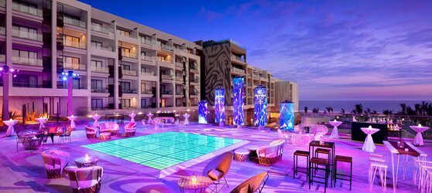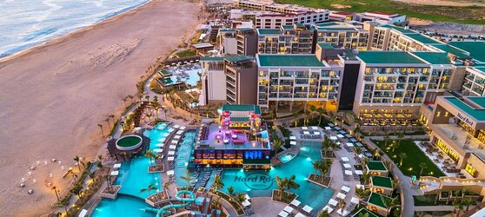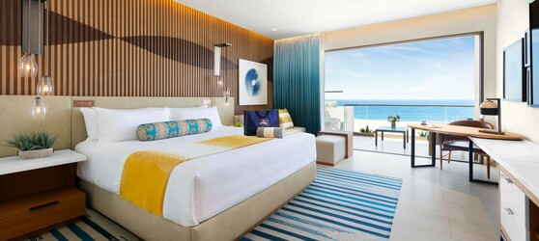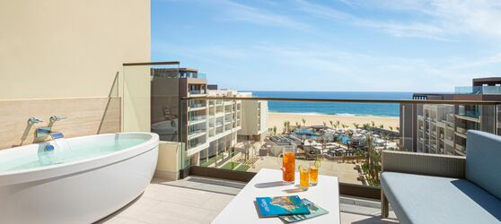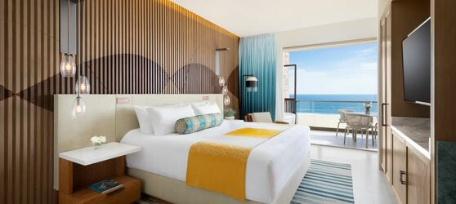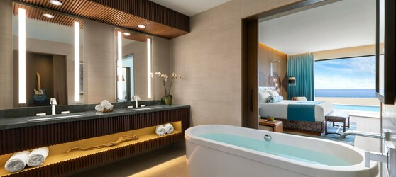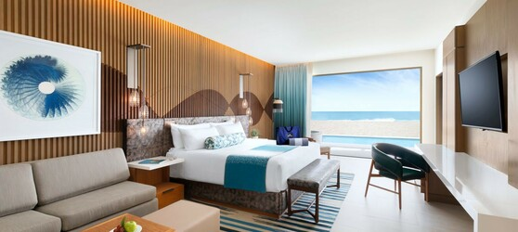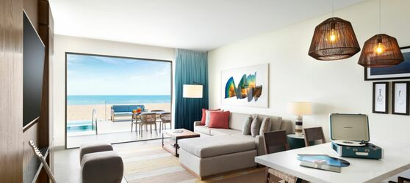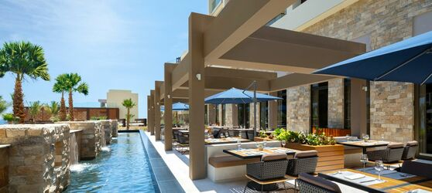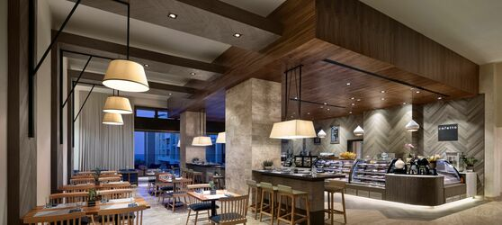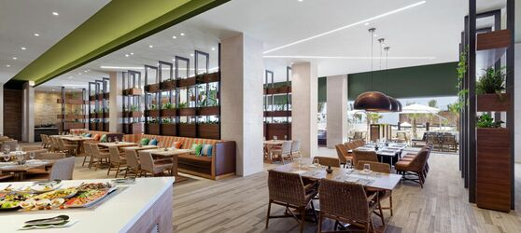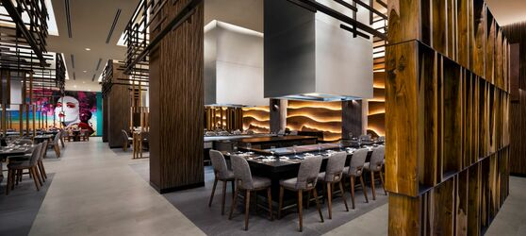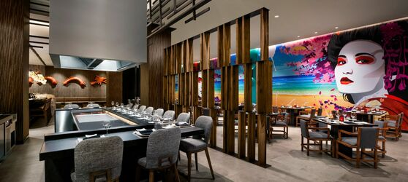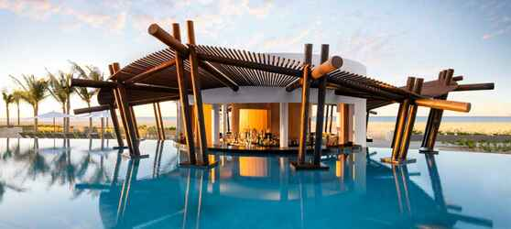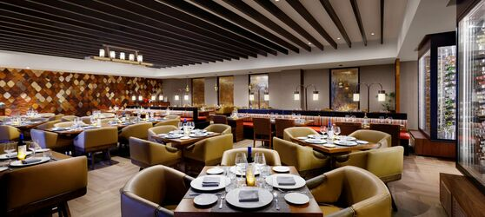

## Tarifs

|  |  |  |
| --- | --- | --- |
| **Date de départ** | **Date de retour en France** | **Prix minimum en € / pers.** |
| 23/09/2021 | 01/10/2021 | 908.4999999999999 |